**PROTOKOLL**zur Laborübung

***Satellitentechnik***



|  |  |  |
| --- | --- | --- |
| Gruppe / Klasse | Protokollführer | Unterschrift |
| 5 / **4BHELS** | HOFSTÄTTER A. |  |
| Übungs- / Abgabedatum | Mitarbeiter | Unterschrift |
| 26. Nov. 2014  3. Dez. 2014 |  |  |
| Lehrer | Mitarbeiter | Unterschrift |
| JUNG |  |  |
| Note | Mitarbeiter | Unterschrift |
|  |  |  |
| ***Satellitentechnik***  *Astra 19,2° Ost* | | |
|  | | |

ÜBUNGS-/ABGABE-DATUM

Klasse /Gruppe

NOTE

LEHRER

# Inhaltsverzeichnis

1 Inhaltsverzeichnis 2

2 Aufgabenstellung 3

2.1 Komponenten für SAT-Empfang (Haushalt) 3

2.2 Aufbau einer SAT-Anlage 3

3 LNB (Low Noise Block) 4

3.1 Notwendigkeit 4

3.1.1 Polarisation und Frequenzbereich 4

3.2 Multischalter 5

3.2.1 Notwendigkeit 5

3.2.2 Arten 5

3.2.2.1 Unterscheidung zwischen analoger und digitaler Empfangstechnik 5

3.2.2.2 Weitere Funktionen des Multischalters 5

3.2.2.3 Multischalter-LNBs 6

3.2.2.4 Multischalter für mehrere Satelliten 6

3.2.2.5 Kaskadierbare Multischalter 6

3.2.3 Bezeichnung 7

4 Modulation 7

4.1 Modulationsarten bei DVB-T/C/S 7

4.1.1 Digital terrestrisch 7

4.1.2 Digital Satellit 7

4.1.3 Digital Kabel 7

5 Verschlüsselung 8

5.1 CI+ (CI Plus): 8

5.2 Biss-Verschlüsselungssystem 8

5.3 DRE-Crypt 8

5.4 Weitere Verschlüsselungssysteme 8

6 Justierung der SAT-Schüssel (Astra 19,2° Ost) 9

6.1 Vorbereitungen 9

6.2 Positionieren (Allgemein) 9

6.2.1 Azimut, Elevations- und Deklinationswinkel 9

6.2.1.1 Azimutwinkel 9

6.2.1.2 Elevationswinkel 9

6.2.1.3 Deklinationswinkel 10

6.2.2 Tabelle zur Azimut- und Elevationseinstellung 10

6.3 Positionierung am Standort der HTBLuVA St. Pölten 11

7 Konfiguration des Messgerätes 12

7.1 HANDHELD 45 12

7.1.1 LNB-Einstellungen vornehmen 12

7.1.2 Das Gerät auf den digitalen Messbereich stellen 12

7.1.3 Die Frequenz einstellen 12

7.1.4 Den richtigen Satelliten finden 12

7.1.5 Spektrum richtig einstellen 12

8 Abbildungsverzeichnis 13

# Aufgabenstellung

## Komponenten für SAT-Empfang (Haushalt)

* LNB
* Multischalter
* Modulation
* Verschlüsselung

## Aufbau einer SAT-Anlage

* Justierung
* Schlüssel Astra 19,2° Ost
* Standort: HTBLuVA St. Pölten
* Erklärung und Beschreibung der Messgerät-Einstellungen

# LNB (Low Noise Block)

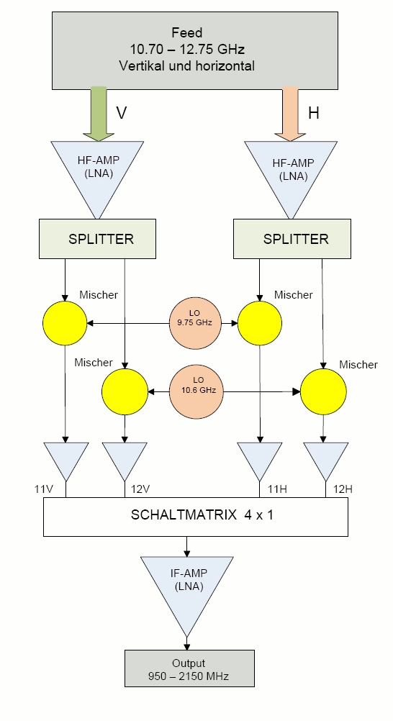Als rauscharmer Signalumsetzer (Low Noise Block) wird die erste, im Brennpunkt einer Parabolantenne befindliche elektronische Baugruppe einer Satellitenempfangsanlage bezeichnet.

Ein LNB setzt die relativ hohe Satellitenfrequenz auf eine niedrigere Frequenz um. Diese sogenannte Zwischenfrequenz (ZF) ermöglicht dadurch die Kabelübertragung durch ein Koaxialkabel und neuerdings auch mit Lichtwellenleitern und den Empfang mit einem Satellitenreceiver.

## Notwendigkeit

Um die Signale möglichst verlustfrei zu übertragen, werden diese im Hochfrequenzbereich (10,7 Ghz - 12,75 GHz) gesendet. Je höher die Frequenz, desto verlustfreier die Übertragung.

Das LNB wandelt nun diese Signale in einen niedrigeren Frequenzbereich um, welcher von 0,95 GHz bis 2,15 GHz geht und den Namen SAT-ZF trägt.

(SAT-Zwischenfrequenz) genannt.

Heutige LNBs haben eine Oszillatorfrequenz von 9,75 bzw. 10,6 GHz.

Das Eingangssignal wird also um 9,75 bzw. 10,6 GHz (Lowband/Highband) reduziert.

Abbildung 1. - Prinzip eines LNBs

### Polarisation und Frequenzbereich

Da die vom Satelliten ausgestrahlten Signale sowohl horizontal als auch vertikal polarisiert sind, ergeben sich vier mögliche Schaltzustände:

* Horizontale Polarisation, oberer Frequenzbereich (High-Band) 11,70–12,75 GHz
* Horizontale Polarisation, unterer Frequenzbereich (Low-Band) 10,70–11,70 GHz
* Vertikale Polarisation, oberer Frequenzbereich (High-Band) 11,70–12,75 GHz
* Vertikale Polarisation, unterer Frequenzbereich (Low-Band) 10,70–11,70 GHz

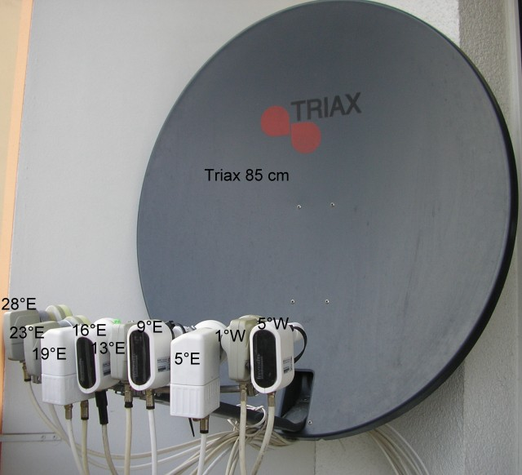

Abbildung 2. - Eine Reihe von LNBs mit TRIAX-SAT-Schüssel

## Multischalter

Ein Multischalter ist ein Bauteil einer Empfangsanlage in Satblock-Verteiltechnik, der den Gemeinschaftsbetrieb mehrerer Sat-Receiver an einer Sat-Antenne ermöglicht. Die Hauptaufgabe besteht in der Verteilung der vom LNB gelieferten Signale an die einzelnen Sat-Receiver. Außerdem dient er (je nach Bauart) zur Einspeisung von terrestrischen oder Kabelfernsehsignalen in die Antennenleitungen zu den Teilnehmern.

### Notwendigkeit

Ein LNB verfügt über 1, 2 oder 4 Ausgänge, besteht der Bedarf für einen Betrieb bei mehr als 4 Endgeräten, so ist ein Multischalter von Nöten.

### Arten

Ein Multischalter ist ein Bauteil einer Empfangsanlage in Satblock-Verteiltechnik, der den Gemeinschaftsbetrieb mehrerer Sat-Receiver an einer Sat-Antenne ermöglicht. Die Hauptaufgabe besteht in der Verteilung der vom LNB gelieferten Signale an die einzelnen Sat-Receiver. Außerdem dient er (je nach Bauart) zur Einspeisung von terrestrischen oder Kabelfernsehsignalen in die Antennenleitungen zu den Teilnehmern.

#### Unterscheidung zwischen analoger und digitaler Empfangstechnik

Die Bezeichnung digitaler bzw. analoger Multischalter bzw. LNB ist technisch gesehen inkorrekt. Richtig müsste es heißen: Analogband- bzw. Analog- und Digitalband - tauglicher Multischalter bzw. LNB heißen.

Beim Empfang der zunächst noch analogen Sender im Low-Band war die Umschaltung der Frequenzbereiche (High- oder Low-Band) zunächst nicht erforderlich. Es wurde nur zwischen horizontaler und vertikaler Polarisation umgeschaltet.

Analogbandtaugliche Multischalter und LNBs können auch digitale sowie HDTV-Sender zur Verfügung stellen, wenn diese im Low-Band senden. Auch die ersten 200 MHz des Highbands, in denen sich z.B. Das Erste SD befindet, können empfangen werden, wenn man die Grenze zum Highband (LOF-Switch) auf 11,9 GHz erhöht, damit der Receiver nicht erwartet, dass sie mit der lokalen Oszillatorenfrequenz des Highbands heruntergemischt wurden. Umgekehrt können als digital bezeichnete Multischalter und LNBs stets die analogen Sender zur Verfügung stellen.

|  |  |
| --- | --- |
| Datei:Multischalter analog.jpg  Abbildung 3. - Analogtauglicher Multischalter (2 Sat-Eingänge) | Datei:Multischalter digital.jpg  Abbildung 4. - Digitaltauglicher Multischalter (4 Sat-Eingänge) |

#### Weitere Funktionen des Multischalters

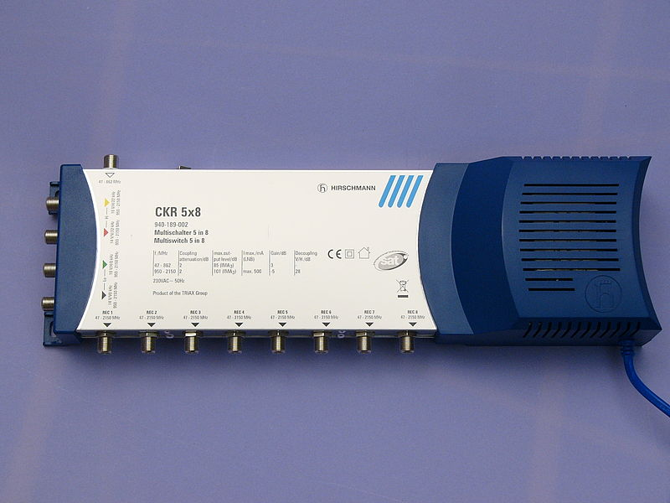Da der Multischalter meist auf dem Dachboden installiert wird, ist es naheliegend, die Signale einer evtl. noch vorhandenen terrestrischen Antennenanlage mit in die Hausverkabelung einzuspeisen, beispielsweise für den Empfang von UKW-Rundfunk oder DVB-T. Daher verfügen die meisten Multischalter über einen zusätzlichen Eingang für die terrestrischen Signale. Vorzugsweise wird hier eine Antennenweiche oder ein sogenannter Mehrbereichsverstärker mit den gewünschten 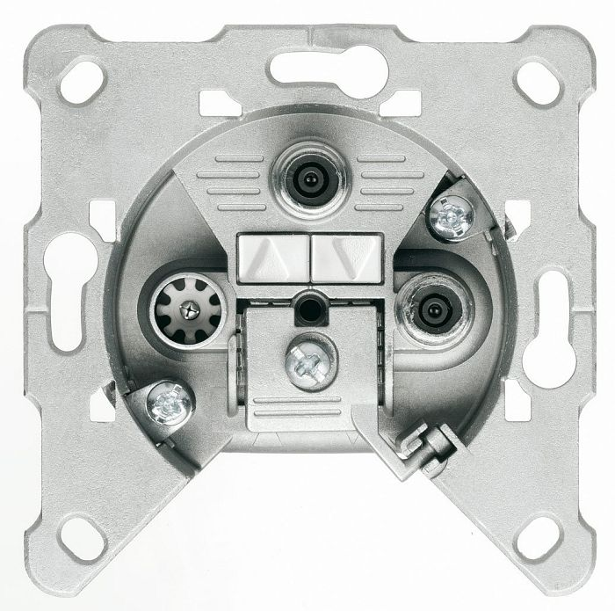Antennen angeschlossen. Auf dem gleichen Weg können auch Signale aus dem Kabelfernsehnetz eingespeist werden.

Abbildung 5. - Multischalter 5/8 für Quattro-LNB und terrestrische Signaleinspeisung

Durch den Multischalter werden diese Signale durch das gleiche Kabel zur Antennendose übertragen wie die Satellitensignale. Mit einer geeigneten Antennendose (sog. 3-Loch-Dose) können die unterschiedlichen Signale wieder voneinander getrennt genutzt werden.

Abbildung 6. - Sog. 3-Loch-Dose für TV, SAT und Radio

Bei der Nutzung von Diensten im Kabelfernsehen, die Rückkanalfähigkeit erfordern (z. B. Internet oder Telefon), ist auch die Rückkanalfähigkeit des Multischalters erforderlich.

#### Multischalter-LNBs

Diese speziellen LNBs verfügen über einen integrierten Multischalter mit vier oder acht Ausgängen. Sie werden meist als Quad-LNB oder Quattro-Switch-LNB (vier Ausgänge) bzw. Octo-LNB (acht Ausgänge) bezeichnet; die Bezeichnung variiert je nach Hersteller und ist nicht unbedingt einheitlich. Hier können die Receiver ohne zusätzlichen Multischalter direkt an den LNB angeschlossen werden. Auch Monoblock-LNBs für schielende Installationen (Multifeed) können über integrierte Multischalter verfügen. Hier kann man an jedem Ausgang einen Receiver betreiben; die Receiver arbeiten unabhängig, d. h. jeder kann analoge und digitale TV-Programme empfangen, ohne den Empfang des anderen Receivers zu beeinträchtigen.

Solche Multischalter-LNBs sind sinnvoll für Empfangsanlagen mit sehr wenigen Teilnehmern. An einem derartigen LNB kann auch ein weiterer Multischalter angeschlossen werden, vorausgesetzt, dass dieser an seinen LNB-Eingängen je einmal 14 und 18 V sowie (bei einem digitaltauglichen Gerät) das 22-kHz-Signal ausgibt. Ansonsten würde das LNB an allen Ausgängen nur das vertikale Low-Band liefern. Der Einsatz eines Quattro-LNB (ohne integrierten Multischalter) ist jedoch vorzuziehen. Bessere Qualität und eine einfachere Erweiterbarkeit ist mit Quattro-LNB und externem Multischalter zu erwarten, da die Elektronik weniger eng verbaut ist (Übersprechen), nicht der Witterung ausgesetzt ist und der Multischalter meist über eine eigene ausreichende Stromversorgung verfügt.

#### Multischalter für mehrere Satelliten

Es besteht die Möglichkeit, die Signale mehrerer Satelliten mit einem Multischalter zu verteilen. Dafür hat der Multischalter zusätzliche LNB-Anschlüsse (also nochmals vier Eingänge für jeden weiteren Quattro-LNB). Die Umschaltung zu den jeweiligen LNBs steuert in diesem Fall der Receiver selbst mittels eines zusätzlichen digitalem DiSEqC-Signal. Dabei ist es ohne Belang, ob der zweite LNB an demselben Sat-Spiegel (Multifeed) oder an einem zweiten Spiegel installiert ist. Pro Satellit benötigt man einen LNB. Der Einsatz von motorgesteuerten rotierenden Antennen für mehrere Satelliten ist bei Gemeinschafts-Empfangsanlagen mit Multischalter nicht sinnvoll möglich.

#### Kaskadierbare Multischalter

Hier handelt es sich um Multischalter, die einerseits mindestens die vier Empfangsbereiche eines LNB auf einzelne Teilnehmer verteilen, andererseits das an seinen Eingängen angelieferte Signal durchleiten und dieses an weiteren Ausgängen dem nächsten kaskadierbaren Multischalter unverändert zur Verfügung stellen. Kaskadierbare Multischalter werden in großen Gebäuden wie Wohnblöcken eingesetzt um flexibel die gewünschten Anschlüsse pro Wohneinheit auf kurzem Wege anzubieten und verteilen zu können.

Die typische Installation besteht aus einer Sat-Antenne und einem kaskadierbaren Multischalter in jedem Stockwerk. Von diesem führen die Ableitungen in die Wohnungen des Stockwerks und vier Koaxialkabel zum Multischalter für das nächste Stockwerk usw. Hersteller wie Spaun, Arcon, GTN, Kreiling oder Kathrein bieten derartige Systeme an.

Wird ein zusätzlicher Satellit in nur einer Etage gewünscht, dann können auch kaskadierbare Multischalter mit acht Eingängen verwendet werden. Man kann alternativ auch mittels eines DiSEqC-Relais auch auf weitere auch kaskadierbare Multischalter oder direkt auf den LNBs umschalten.

### Bezeichnung

Multischalter werden nach Anzahl der Ein- und Ausgänge bezeichnet.

Die 1. Zahl steht für die Anzahl der Eingänge

Die 2. Zahl steht für die Anzahl der Ausgänge

Multischalter 3/8

2 Eingänge von einem LNB, 1 Eingang für terrestrische Antenne, 8 Ausgänge zu 8 Receivern

Multischalter 5/4   
4 Eingänge von einem LNB, 1 Eingang für terrestrische Antenne, 4 Ausgänge zu 4 Receivern

Multischalter 5/8   
4 Eingänge von einem LNB, 1 Eingang für terrestrische Antenne, 8 Ausgänge zu 8 Receivern

Multischalter 9/8   
4 Eingänge vom ersten LNB, 4 Eingänge vom zweiten LNB, 1 Eingang für terrestrische Antenne, 8 Ausgänge zu 8 Receivern

Multischalter 5/16

4 Eingänge von einem LNB, 1 Eingang für terrestrische Antenne, 16 Ausgänge zu 16 Receivern

# Modulation

## Modulationsarten bei DVB-T/C/S

### Digital terrestrisch

**DVB-T:** Modulation ist OFDM mit QPSK, 16QAM oder 64QAM

**DVB-T2:** Modulation ist OFDM mit QPSK, 16QAM, 256QAM

### Digital Satellit

**DVB-S**: Die verwendete Modulation ist QPSK,

**DVB-S2:** Die verwendete Modulation ist QPSK, 8PSK.

### Digital Kabel

**DVB-C:** Quadraturamplitudenmod. (16QAM, 64QAM, 128QAM oder 256QAM).

**DVB-C2:** Vemutliche Modulation ist OFDM mit QPSK, 16QAM, 256QAM

# Verschlüsselung

Auf allgemeinzugänglichen Übertragungswegen verbreitete Bezahlfernseh-Programme sendet man verschlüsselt. So gehen diese nur an zahlende Kunden mit einer speziellen Dekoderkarte (Pay-TV). Bündel von Programmen oder sämtliche auf ihm verteilten Programme sind nur mithilfe einer (kostenpflichtigen) Dekoderkarte verfügbar, auch solche, die sich nicht aus Entgelten für ihre Entschlüsselung finanzieren und die ggf. auf anderen Übertragungswegen entgeltfrei verfügbar sind (Free-TV).

## Beschreibung: http://upload.wikimedia.org/wikipedia/de/thumb/2/2d/Logo_CI_Plus.svg/170px-Logo_CI_Plus.svg.pngCI+ (CI Plus):

Bei CI+ handelt es sich um eine Weiterentwicklung des DVB-CI-Standards, dass von den CAM-Herstellern Neotion und SmarDTV sowie den vier Fernsehgeräteherstellern Panasonic, Philips, Samsung und Sony spezifiziert wurde.   
Da CI+ keinen verabschiedeten Standard des DVB-Konsortiums darstellt, handelt es sich um keinen direkten Nachfolger des DVB-CI-Systems.

Abbildung 7. - Symbol des CI+-Systems

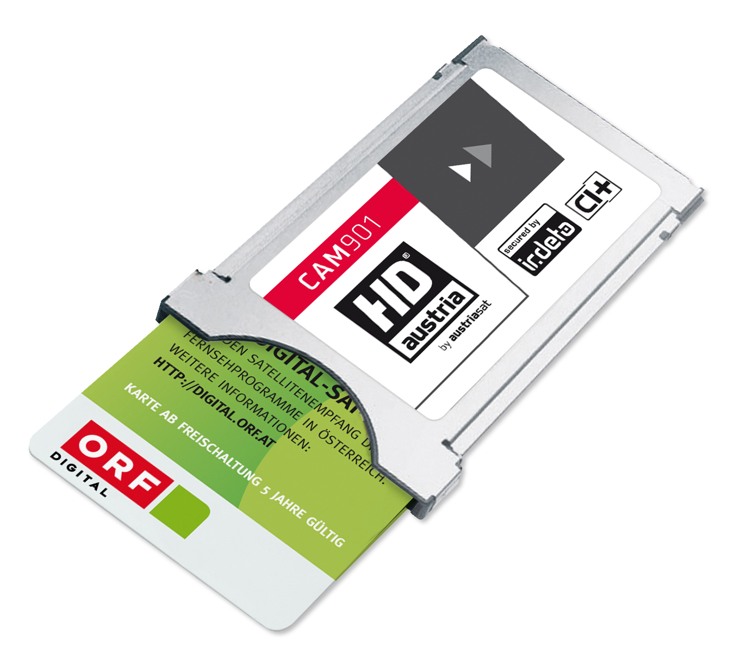

Das DVB-Konsortium, dem über 270 Sender, Gerätehersteller, Provider und andere Industrievertreter angehören, arbeitet bereits seit mehreren Jahren an der Version 2.0 des DVB-CI-Standards.

Abbildung 8. - CI+-Modul, für den Empfang von HD Austria-Kanälen

## Biss-Verschlüsselungssystem

Das Biss-Verschlüsselungssystem funktioniert etwas anders, wie alle anderen Systeme. Hier gibt es keine Smartcards. Als Abonnent bekommt man einen Zahlencode, den man per Fernbedienung eingeben muss. Dann wird das Programm entschlüsselt.

## DRE-Crypt

DRE-Crypt ist noch ein recht neues Verschlüsselungssystem. Entwickelt wurde es von der Firma Digi Raum Electronics Co. Ltd.

## Weitere Verschlüsselungssysteme

Weniger verbreitet sind: DreamCrypt, KeyFly, Videoguard, Seca Mediaguard sowie Nagravision.

# Justierung der SAT-Schüssel (Astra 19,2° Ost)

## Vorbereitungen

Suche eines geeigneten Platzes für die Montage.

Die Sicht in Richtung Süden muss frei sein. Bäume, Sträucher oder Häuser behindern den Empfang. Hier gilt die Faustregel: Das Hindernis darf nur etwa halb so hoch sein, wie es entfernt ist. Ein zehn Meter entfernt stehendes Haus darf also nicht höher als fünf Meter sein, wenn die SAT-Schüssel in Bodennähe davor aufgestellt wird.

SAT-Antenne zunächst senkrecht montieren – also so, dass die Fläche zur Seite zeigt – auf der Halterung. Das entspricht bei vielen Modellen bereits grob dem passenden Neigungswinkel. Satelliten-Empfänger haben im Bildschirmmenü eine Anzeige für die Empfangsqualität. Mit Hilfe dieser Anzeige kann die SAT-Antenne danach exakt ausgerichtet werden, diese Methode benötigt aber ein TV-Gerät in Sichtweite, um das Bildschirmmenü wiederzugeben. Alternativ kann das empfangene Signal auch mit einem SAT-Messgerät gemessen bzw. wiedergegeben werden.

## Positionieren (Allgemein)

Um die Antennenposition einzustellen, geht man wie folgt vor: Erst einmal grob ausrichten, am besten nach bereits montierten Antennen in der Nachbarschaft. Dann wird der vertikale Winkel (Elevation) eingestellt. Dieser ist je nach Wohnort verschieden und kann beim Hersteller oder Vertrieb der Anlage in Erfahrung gebracht werden. (Siehe auch nachstehende Liste)  
  
Die Feinjustierung erfolgt anschließend mit dem SAT-Finder den es ab 30 Euro im Elektronikfachhandel gibt. Der Finder wird mit dem jeweiligen LNB verbunden und der Spiegel so lange in kleinen Schritten gedreht, bis der Signalpegel am stärksten ist.  
  
Besonders darauf zu achten ist, dass der LNB innerhalb der Halterung richtig gedreht ist (Tilteinstellung)! Bei Multifeed-Anlagen (für zwei Satelliten) wird die Prozedur zwei Mal durchgeführt und danach noch einmal, um einen für beide Satelliten optimalen Kompromiss (Schielen) zu finden.  
  
Am Schluss werden die Einstellungen mit dem Receiver überprüft. Wenn alles korrekt ist sind die Sender beider Satelliten in guter Qualität empfangbar. Zur Fertigstellung muss die Antenne nur noch fest verschraubt und fixiert werden.

### Azimut, Elevations- und Deklinationswinkel

#### Azimutwinkel

Um die Richtung eines Satelliten von einem bestimmten Standort der Erde aus zu beschreiben, könnte man einen Stab nehmen, der genau zum Satelliten weist. Dieser Stab müsste in der horizontalen Ebene um einen bestimmten Winkel aus der Südrichtung gedreht werden. Zu Hilfe wird ein eingenordeter Kompass genommen (Nord = 0°, Osten = 90°, Süden = 180°, Westen = 270°). Die Stellung des Stabes in horizontaler Richtung wird als Azimutwinkel ***A*** bezeichnet. Er berechnet sich aus der geografischen Länge ***L*** und der geografischen Breite B des Empfangsortes und der geografischen Länge der Satellitenposition ***P***.

#### Elevationswinkel

Wird eine Satellitenempfangsantenne auf der Äquatorebene zu einem darüber stehenden Satelliten ausgerichtet, so würde sie senkrecht zum Satelliten zeigen. Der Stab müsste senkrecht nach oben zeigen. Verlagert der Standort sich in Richtung Norden oder Süden, so ändert sich der Neigungswinkel zum Satelliten und die vertikale Auslenkung des Stabes wird geringer. Die Änderung eines Standortes findet auf der kugelförmigen Erdoberfläche statt, der Winkel ändert sich je nach Breitengrad und wird als Elevationswinkel (auch Erhebungswinkel) bezeichnet. Beide Winkelangaben sind in sogenannten Azimut/Elevations-Tabellen aufgeführt.

Der Elevationswinkel ***E*** berechnet sich ebenfalls aus den geografischen Längen und Breiten von Empfangsort und Satellitenposition.

#### Deklinationswinkel

Geostationäre Satelliten sind alle über dem Äquator wie eine Perlenkette aufgereiht. Bei Betrachtung der verschiedenen Satellitenpositionen von der Erdoberfläche aus, weist diese Perlenkette einen elliptischen Verlauf auf.

Eine nachführbare Antenne muss diesem elliptischen Verlauf folgen können. Realisiert wird dies mit dem sogenannten Polarmount.

Bei richtiger Einstellung dieses mechanischen Systems wird für jede Satellitenposition der richtige Elevationswinkel durch die Überlagerung von fest montiertem Polarachsenwinkel und justiertem Deklinationswinkel (auch Korrekturwinkel) erreicht.

Die Justage des Polarmount muss äußerst genau erfolgen. Die "Perlenkette" der Satellitenpositionen und die abgetastete "Spur" der nachgeführten Antenne müssen sich genau decken. Eine Fehleinstellung des Polarachsenwinkels führt zu vertikaler Verschiebung der Spur, ein falsch eingestellter Deklinationswinkel führt zu falscher Krümmung der Ellipse.

### Tabelle zur Azimut- und Elevationseinstellung

|  |  |  |  |  |  |  |  |  |
| --- | --- | --- | --- | --- | --- | --- | --- | --- |
|  | | | Astra 19,2° Ost | | Eutelsat 16° Ost | | Hotbird 13° Ost | |
| Ort | Breite | Länge | Azimut | Elev. | Azimut | Elev. | Azimut | Elev. |
| Bregenz | 47,5 | 9,8 | 167,3 | 34,7 | 171,6 | 35,1 | 175,6 | 35,3 |
| Innsbruck | 47,3 | 11,4 | 169,4 | 35,2 | 173,7 | 35,5 | 177,8 | 35,7 |
| Klagenfurt | 46,6 | 14,3 | 173,3 | 36,2 | 177,7 | 36,4 | 181,8 | 36,4 |
| Salzburg | 47,8 | 13,0 | 171,7 | 34,8 | 176,0 | 35,0 | 180,8 | 35,1 |
| Graz | 47,1 | 15,5 | 174,9 | 35,8 | 179,2 | 35,9 | 183,3 | 35,9 |
| Linz | 48,3 | 14,3 | 173,4 | 34,4 | 177,7 | 34,5 | 180,0 | 35,1 |
| Wien | 48,2 | 16,4 | 176,2 | 34,6 | 180,5 | 34,7 | 184,5 | 34,6 |

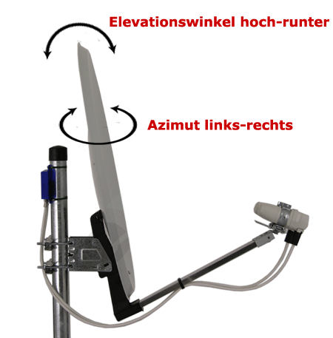

Abbildung 9. - Azimut- und Elevationseinstellung an der SAT Schüssel

## Positionierung am Standort der HTBLuVA St. Pölten

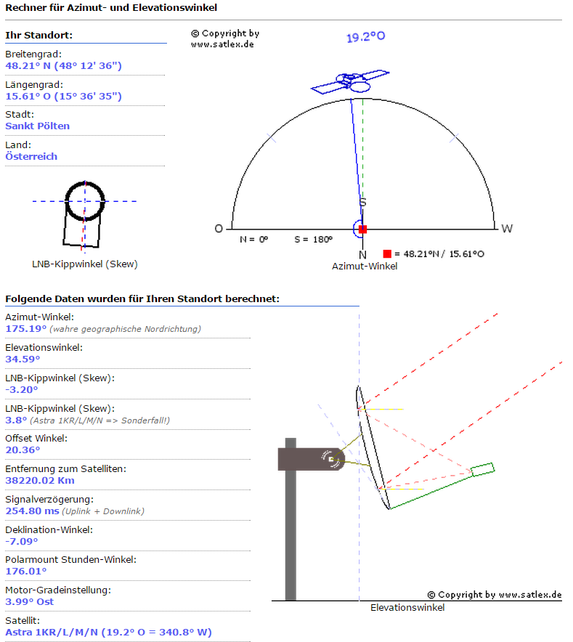

# Konfiguration des Messgerätes

## HANDHELD 45

Es wurde am Satellit Astra 19,2° Ost horizontale Highband (HH) genutzt (18V 22kHz).

### LNB-Einstellungen vornehmen

* Auf der linken Seite mit „Main“ das Hauptmenü aufrufen.
* Messbereich – mit „Enter“ bestätigen.
* LNB & Voreinstellungen – Enter
* LNB – Enter
* Mit Enter bestätigen
* Menü schließen mit „Clear Menu“.

### Das Gerät auf den digitalen Messbereich stellen

* Mit Main das Menü aufrufen. – Enter
* „TV Modus“ auswählen – Enter
* „Messungen“ – Enter
* „Digital“ – Enter
* „DVB-S“ – Enter
* „Clear Menu“ um das Menü zu verlassen.

### Die Frequenz einstellen

* Frequenz auf „12226“ für RTL ΙΙ einstellen. Mit dem Knopf „Freq“.
* „Freq“-Taste drücken
* Zahlenwert für die Frequenz eingeben, in unserem Beispiel „12226“.
* Mit „OK“ bestätigen.

### Den richtigen Satelliten finden

* Den richtigen Satelliten finden mit Taste „6“.
* Taste „6“ erneut drücken.
* Rechts unten am Display wird angezeigt, welcher Satellit gerade „angepeilt“ wird.

### Spektrum richtig einstellen

* Taste „3“ drücken um auf den Bildschirm ein Bild anzuzeigen.
* C/N- Verhältnis muss ca. >7 sein um ein pixelfreies Bild zu erhalten
* Satellitenspiegel so verdrehen, dass der größtmögliche Pegel empfangen wird.
* LNB kann für Feineinstellungen auch noch verdreht werden.

# Abbildungsverzeichnis

Abbildung 1. - Prinzip eines LNBs 4

Abbildung 2. - Eine Reihe von LNBs mit TRIAX-SAT-Schüssel 4

Abbildung 3. - Analogtauglicher Multischalter (2 Sat-Eingänge) 5

Abbildung 4. - Digitaltauglicher Multischalter (4 Sat-Eingänge) 5

Abbildung 5. - Multischalter 5/8 für Quattro-LNB und terrestrische Signaleinspeisung 5

Abbildung 6. - Sog. 3-Loch-Dose für TV, SAT und Radio 6

Abbildung 7. - Symbol des CI+-Systems 8

Abbildung 8. - CI+-Modul, für den Empfang von HD Austria-Kanälen 8

Abbildung 9. - Azimut- und Elevationseinstellung an der SAT Schüssel 10